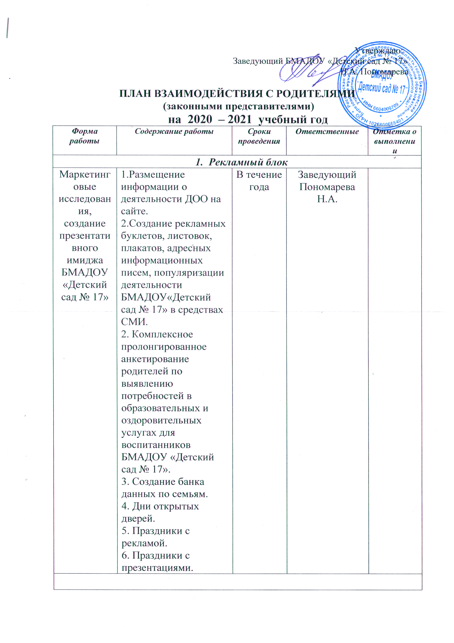

2. Планирование работы с родителями воспитанников

Нормативные документы |  |  | 1.Знакомство с уставными документами и локальными актами учреждения.  2. Заключение договоров с родителями (законными представителями) воспитанников. |  | Сентябрь, по мере необходимости |  | Заведующий Пономарева Н.А.
Анкетирование и опросы |  |  | 1. Проведение локальных социологических исследований в рамках ДОО для выявления уровня педагогической компетентности родителей:  - набора образовательных потребностей для повышения педагогической грамотности родителей  - воспитание эмоциональной отзывчивости дошкольника;  - ознакомлению ребенка с моральными нормами и правилами;  - развитию нормативно-этического компонента культуры взаимоотношения со сверстниками;  - ознакомлению с правилами безопасного поведения дома  2. Выявление уровня родительских требований к дополнительному образованию воспитанности детей. |  | Октябрь  Декабрь  Февраль  Апрель  Май  Декабрь |  | Ст. воспитатель  Гребенщикова Е.Н.  Воспитатели  Заведующий  Пономарева Н.А.
Общие родительские собрания |  |  | - Устав БМАДОУ«Детский сад № 17» - основной документ, регламентирующий отношения всех участников воспитательно-образовательного процесса.  - Знакомство с направлениями работы БМАДОУ «Детский сад № 17» на новый учебный год.  - Знакомство с планом работы БМАДОУ «Детский сад № 17». Взаимодействие БМАДОУ«Детский сад № 17» и семьи по вопросам воспитания (план взаимодействия ).  - Отчет заведующей ДОО о расходовании бюджетных и внебюджетных средств в соответствии с расходной частью бюджета, сметой ДОО, договора между родителем (законным представителем).  2.  - Качество реализации основной общеобразовательной программы.  - Перспективы развития БМАДОУ «Детский сад № 17» в следующем учебном году.  - Анализ реализации плана сотрудничества с родителями  - Отчет об организации питания.  - Отчет о расходовании внебюджетных средств.  - Подготовка БМАДОУ «Детский сад № 17»к летней оздоровительной работе. |  | Сентябрь  Май |  | Заведующий Пономарева Н.А.  Ст. воспитатель  Гребенщикова Е.Н.  Глушкова Г.И.  Специалисты  ДОО
Групповые родительские собрания |  |  | По плану педагогов всех возрастных групп |  | Сентябрь  Февраль  Май |  | Воспитатели
Работа Совета родителей |  |  | 1.Ознакомление с планом работы на новый учебный год.  2.Организовать родителей на просмотр воспитательно –образовательной деятельности работы с детьми  3.Оказывать помощь в организации праздников и развлечений  5.Помогать в организации и проведении смотров- конкурсов.  6.Собрать, обобщить лучший опыт воспитания в семье по духовно-нравственному развитию.  7.Принимать участие в привлечении специалистов для проведения консультаций, всеобуча.  8.Осуществлять контроль за выполнением ФГОС ДО в воспитании и обучении детей  9.Контролировать расходование средств ДОО на содержание ребенка в ДОО. |  | Октябрь  В течение года  По плану  По годовому плану в течение года  Ноябрь  По плану  в течение года  в течение года |  | Члены Совета родителей
Работа с семьями «группы риска» |  |  | 1 Выявление неблагополучных семей и семей риска  2.Постановка на учет  3.Утверждение списка на заседании Совета родителей  4.Посещение детей на дому  5.Проведение индивидуальной работы:  - консультаций  - беседы  - обсуждение на Совете родителей  - сообщение по месту работы  6.Заслушивание отчета воспитателей по работе с трудными семьями  7.Отчет перед инспектором по делам несовершеннолетних БГО  8.Если принятые меры не имеют успеха, родители приглашаются на заседание комиссии по делам несовершеннолетних БГО |  | В течение года  По мере необходимости |  | инспектор по делам несовершеннолетних  члены Совета родителей,  заведующий, воспитатели всех возрастных групп, ответственный за работу с несовершеннолетними детьми в ДОО
Привлечение родителей к участию в деятельности БМАДОУ № 17 |  |  | Дни Добрых дел:  - подготовка ДОО к новому учебному году  - уборка территории  - подготовка группы к зиме  - помощь в изготовлении снежных построек  Участие в педагогических советах БМАДОУ «Детский сад № 17» |  | Летний период  Осенний, весенний период  Зимний период  В соответствии с планом |  | Заведующий  Пономарева Н.А. Воспитатели
Досуговые мероприятия |  |  | - День города  - Папа, мама, я – спортивная семья  - Новогодние праздники  - День Победы  - День защиты детей  - Выпускной |  | Июль  Февраль  Декабрь  Май  Июнь |  | Ст. воспитатель  Гребенщикова Е.Н.  Инструктор по физической культуре Володина А.С.  Муз. руководитель  Гурина Т.В.
Смотры - конкурсы |  |  | «Как мы провели лето»  - «Дары осени»  - «Новогодние поделки»  - Фотовыставка «Наши замечательные папы»  - Фотовыставка «Вот, какие наши мамы»  - Оформление фотовыставки  « Достижения воспитанников в художественно – эстетическом направлении»  Тематическая выставка рисунков «Дорога в космос», посвященная Дню космонавтики (совместная работа детей и родителей)  - Стенгазеты «Этих дней не смолкнет слава» |  | Сентябрь  Октябрь  Декабрь  Февраль  Март  Апрель  Май |  | Воспитатели
Педагогическое просвещение родителей
Наглядная педагогическая пропаганда | 1.Стенд нормативных документов, регламентирующих деятельность учреждения.  2. Информационные стенды в группах.  3. Памятки для родителей.  4. Тематические выставки  5. Буклеты. |  |  | В теч. года |  | Заведующий  Пономарева Н.А.  Ст. воспитатель  Гребенщикова Е.Н.  Глушкова Г.И.  Воспитатели,  Медсестра  Григоровских И.Ю.  Специалисты  ДОО
Консультирование | - Ребенок поступает в детский сад» (младшие группы); «Вашему ребенку исполнилось 4 (5,6) года (лет)» (средние, старший и подготовительные группы).  - « Организация изобразительной деятельности в семье»  - «Развитие художественно – эстетического вкуса у дошкольников  - Компьютер и дети  - Безопасность детей дома  - «Роль книги в жизни человека» Международный день книги.  - «Профилактика травматизма в быту и на природе»  - Безопасность на воде |  |  | Сентябрь  Октябрь  Ноябрь  Декабрь  Январь  Февраль  Март  Апрель  Май |  | Медсестра  Григоровских И.Ю.  Ст. воспитатель  Гребенщикова Е.Н.  Педагог по изо Лихачева Э.Ф.  Музыкальный руководитель  Гурина Т.В.  Ст. воспитатель  Глушкова Г.И.  Ст. воспитатель  Гребенщикова Е.Н.  Учитель – логопед Иванова М.А.  Ст. воспитатель Гребенщикова Е.Н.  Медсестра Григоровских И.Ю.
Изучение и анализ работы БМАДОУ «Детский сад № 17» с родителями
Анализ форм работы с родителями |  | - Включение вопроса в тематические проверки  - Оперативный контроль  - Анализ документации |  | В соответствии с планом |  | Заведующий Пономарева Н.А.
Анализ причин неудовлетворен-ности родителей в организации в  воспитании и обучении детей |  | - Анкетирование  - «Телефон доверия»  - Тетрадь отзывов  - Электронная почта  - Сайт ДОО  - Инстаграмм |  | В течение года |  | Воспитатели  Заведующий  Пономарева Н.А.

